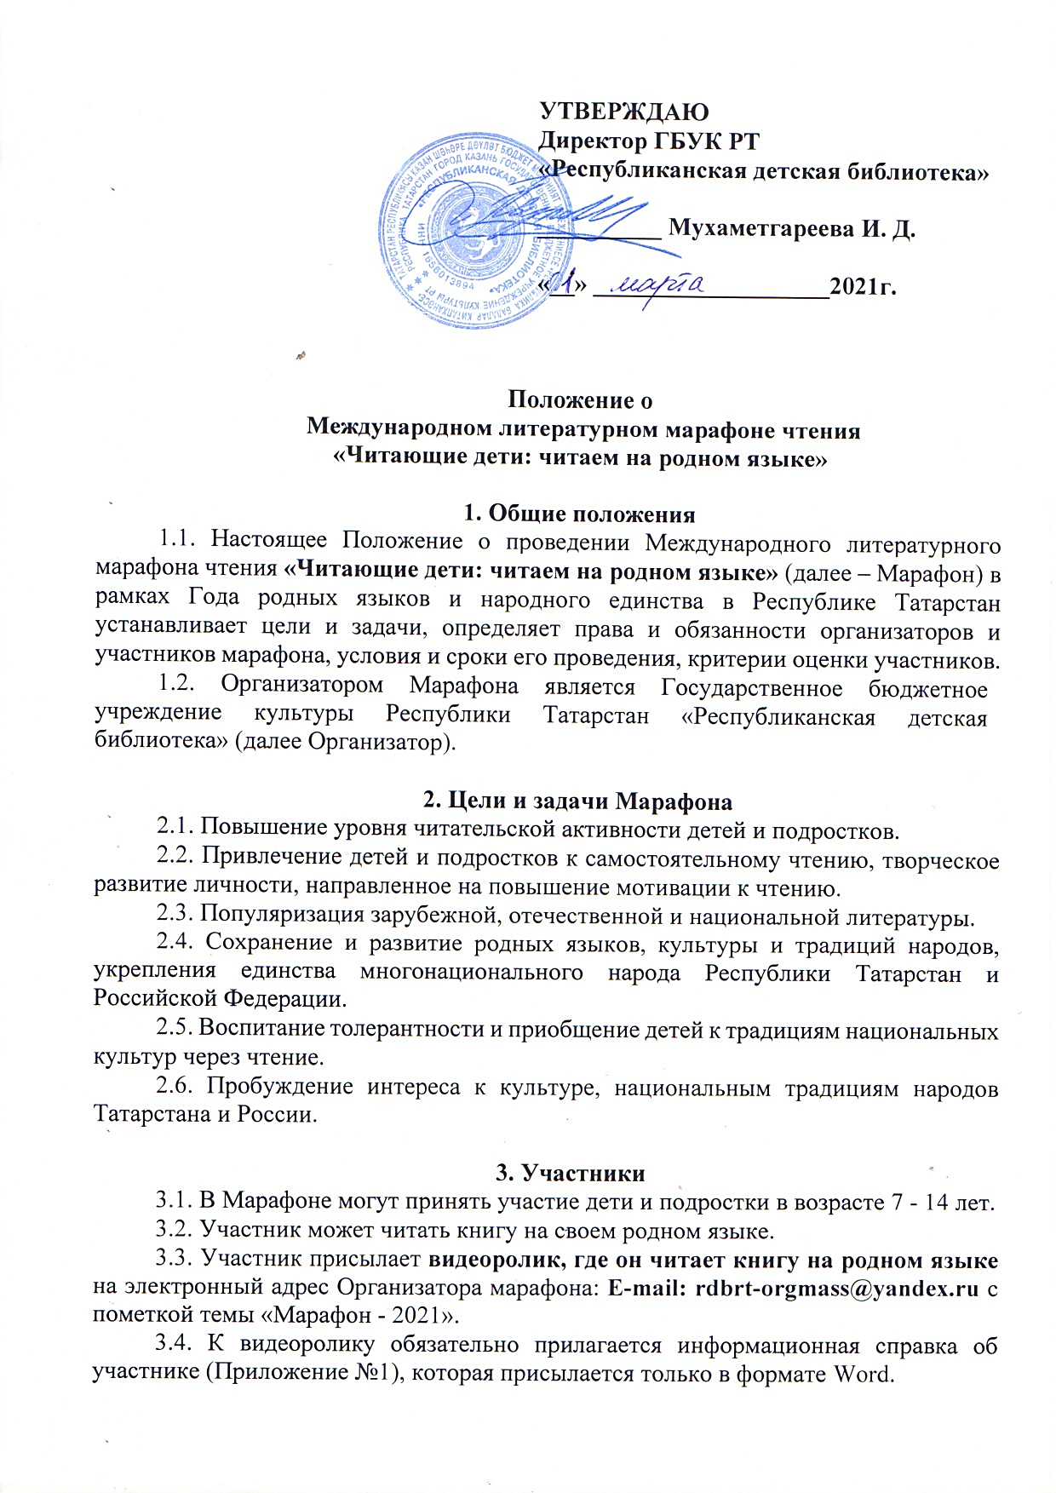
3.5. Каждый Участник может принять участие в Марафоне только 1 раз с 1 работой.

4. Сроки проведения Марафона
4.1. Марафон проводится по этапам:
Старт Марафона – 21 февраля 2021г.
I этап – с 1 марта 2021 до 1 октября 2021 года: прием видеороликов, размещение видеороликов на Youtube-канале Организатора, рассылка Дипломов участника.
II этап – с 4 октября 2021 до 26 ноября 2021 года: подведение итогов, рассылка благодарственных писем учреждениям-кураторам Марафона (библиотекам, школам и пр. организациям, оказывающим содействие в организации участия детей в Марафоне).
4.2. Вся информация о Марафоне размещается в сети Интернет на сайте ГБУК РТ «Республиканская детская библиотека» – www.rdb.tatar в разделе «Марафон чтения-2021».

5.Требования к оформлению работ
5.1. Рекомендованный формат видеоролика - MPEG4, видео должно быть снято ГОРИЗОНТАЛЬНО. Видеоролики, снятые вертикально, не принимаются!
5.2. Продолжительность видеоролика - от 1 мин. до 1,30 мин.
5.3. Использование национального костюма, атрибутов национальной культуры, гармоничного фона и интересной локации приветствуется.
5.4. В видеоролике не допускается присутствие звуковых помех (шум ветра, звуки шагов и т.п.).
5.5. Размещение в соц. сетях с использованием хештегов #марафончтения, #читающиедети, #рдбрт #rdb_rt #годродныхязыков также приветствуется.
5.6. Видеоролики, соответствующие всем требованиям, будут размещены на Youtube-канале Организатора.

6. Критерии оценки работ участников литературного марафона для размещения на Youtube-канале Организатора
6.1. Соответствие литературы, выбранной для чтения возрасту участника.
6.2. Артистизм, культура исполнения, сценическая речь.
6.3. Использование национального костюма, атрибутики национальной культуры, интересный фон или локация.
6.4. Эстетичность видеоролика.
6.5. Соответствие требованиям к оформлению работ.

7. Итоги
7.1. Итоги литературного марафона будут подведены 15 ноября 2021 года и размещены на сайте www.rdb.tatar в разделе «Марафон чтения – 2021».
7.2. Все участники Марафона будут награждены Дипломами участника Марафона чтения. Дипломы будут высылаться ответом на присланное электронное письмо, содержащий материал Марафона.
7.3. Учреждениям, организовавшим участие детей в Марафоне чтения (реклама, помощь в подборе литературы согласно возрасту и т.д.) высылаются Благодарственные письма.
8. Другое
8.1. Организатор вправе распоряжаться материалами Марафона и использовать видеоролики (в т. ч. тиражирование и распространение).

9. Контакты
Адрес: 420126, г. Казань, пр. Ямашева, 81
Телефон 8 (843) 520-12-74 (попросить соединить с отделом Организационных работ и Массовых мероприятий)
E-mail: rdbrt-orgmass@yandex.ru
Официальный сайт: www.rdb.tatar
Instagram: @rdb_rt
ВКонтакте: ГБУК РТ «Республиканская детская библиотека»
Youtube-канал: Республиканская детская библиотека
Координаторы: отдел Организационных работ и массовых мероприятий ГБУК РТ «Республиканская детская библиотека»
Ф.И. участника
Возраст (полных лет)
Адрес (страна, регион, район, населенный пункт)
Автор и название произведения, прозвучавшего в видеоролике
Язык, на котором читается произведение
Учреждение-куратор (полное название учреждения с указанием населенного пункта, адреса электронной почты)
Приложение 1

Информационная справка
участника Международного литературного марафона
«Читающие дети: читаем на родном языке»
(присылается только в формате Word)

